**Описание на проекта**

За реализирането на това приложение на ни бяха нужни софтуера Visual Studio Code, Windows PowerShell Admin, Command Prompt.

Първо ни беше нужно инсталирането на The Package Manager Chocolatey, позволяващ ни да инсталираме софтуер на Windows PowerShell Admin и Command Prompt.

Тук са посочени стъпките за инсталирането на този пакет - <https://chocolatey.org/install>.

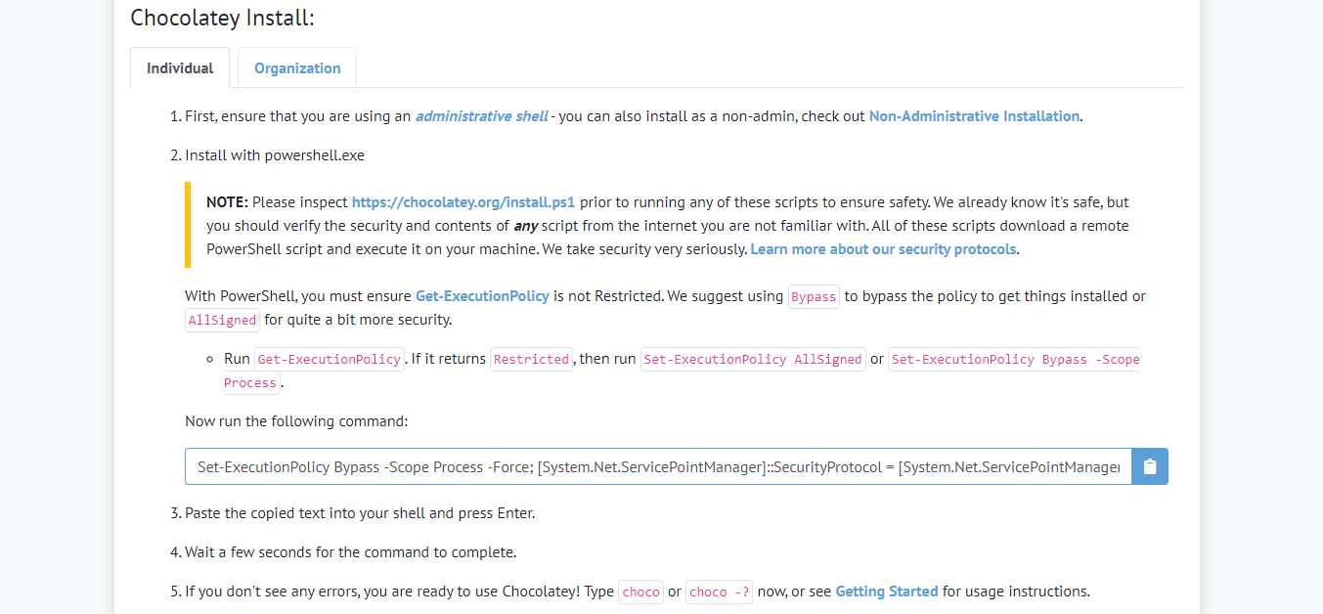

След инсталирането му, инсталирахме и meteor с командата –> choco install meteor.

Отново в PoweShell създадохме папка MeteorApps и в нея създадохме първото си приложение с име – аа с командата “meteor create aa“. След създааването на приложението, с командата “cd aa”достъпваме неговата директория. С командата “meteor” добавяме пакети към приложението ни.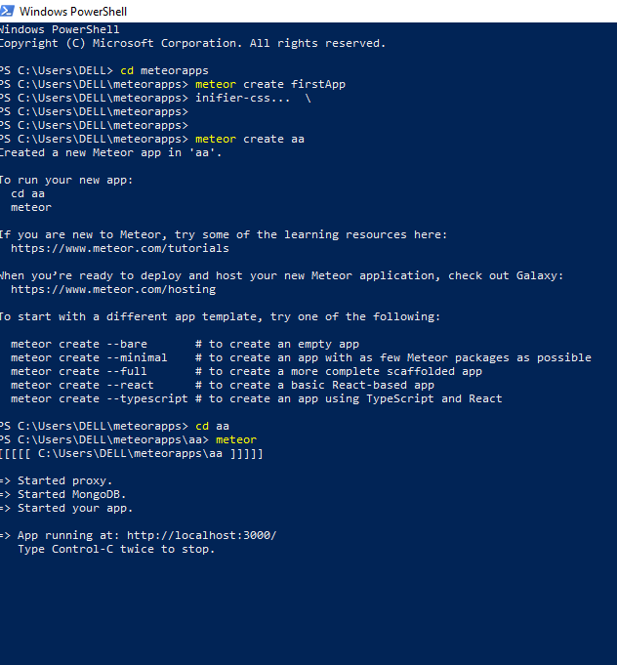

Променихме кода в html и js файловете. Реализираме списък с бележки(note1, note2).

Всичко в рамките на всеки <head> тагове се добавя в главната секция на HTML, изпратена до клиента, и всичко вътре <body> тагове се добавя към секцията body, точно както в обикновен HTML файл.

Всичко вътре в <template> таговете се компилира в шаблони на Meteor, които могат да бъдат включени в HTML с {{> templateName}} . Както в случая сме ги включили.

Първото, което правим, е създаването на template , на който му задаваме име note. И добавяме съответно template тагът в частта body. Template.body.helpers с този код се достъпва всичко извън темплейтите. Създаваме и свойството notes, което ще бъде масив от обекти, чиято стойност на обектите е с име text. Връщаме се към html и в body частта добавяме тези всички обекти, които са част от масива, който създадохме с кода {{#each notes}}. Добавяме ги в непродреден лист(ul). За да се визуализира съответно стойността на text обектите(My note 1, My note 2), в template тагът назоваваме съответно името на обектите